- 教程
  - 官方教程https://book.openmv.cc/
  - 我的博客https://blog.csdn.net/qq_43557907
- 功能详解
  - 二维码

在识别到二维码后，会将对应的‘xxx+xxx’转为‘xx’，再以帧的方式发送转码后的数据到串口。
在以我的方式初始化完成后，最佳扫码距离为距离二维码板的第一、二条黑线之间，优先接近第二条黑线（忽略边界黑线）。
那么如何判断是否已经扫码完毕呢，在成功扫码后，openmv上的小灯会闪烁一次并变绿。

  - 颜色
当接收到执行指令后，会不断识别指定区域内指定物体大小的颜色，第一次识别并保存后，直到识别到不同的颜色才会进行下一次保存。当识别并保存到三个颜色数据时，会转码后以串口发到上位机。
最佳物块识别距离还没找到，但是不要过远和过近。
  - 色环
目前只能做到识别色环颜色和中心点，串口返回数据还没写。
- 串口通信
  - 执行指令
Openmv串口接收到
0x32：执行二维码扫描
0x33：执行物料颜色识别
0x34：执行色环识别
  - 返回数据
上位机将会接收到每帧包括
帧头[0xb3,0xb3]+①/②/③ 的八位数据
    - 二维码：[CODE1,CODE2,CODE1,CODE2,CODE1,CODE2]
    - 物料顺序:[COL1,COL2,COL3,COL1,COL2,COL3]
    - 色环

- 上位机读取
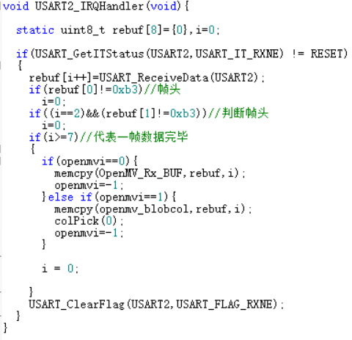
  - 二维码
由于是读取到两位的形式，需要进行解密操作。
codePrint(OpenMV_Rx_BUF[2],OpenMV_Rx_BUF[3]);
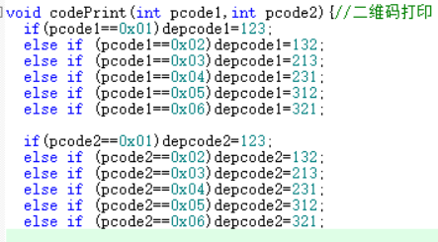
  - 抓取顺序
识别到的物料颜色顺序为col_code[2]，col_code[3]，col_code[4].
我们需要根据任务码的指示，物料摆放的颜色顺序来计算出机械臂先后执行的动作顺序，算法如图：
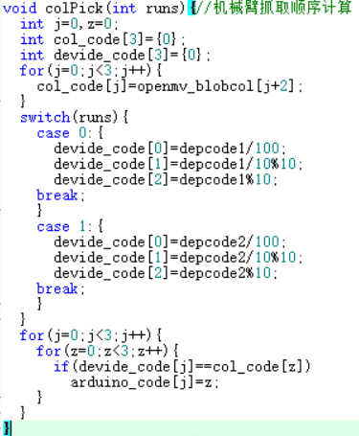
最终得到的arduino_code[0.1.2]即为机械臂抓取的动作顺序.

